花蓮縣108年度下半年辦理複合式防災觀摩演練成果
辦理時間：108年10月5日 校名：富北國中
- 矩陣式演練腳本：

時間 | 狀況內容 | 應變作為
 |  | 指揮官 | 副指揮官 | 通報組 | 避難引導組 | 搶救組 | 緊急救護組
13:50  ｜  13:55 | 師生在教室上課，突然地震來襲，產生強烈搖晃。 | 13時50分（演練開始）  （地震速報機響起警報聲）有地震、有地震、請立即趴下，尋找掩護。富北國中目前遭遇到池上斷層發生強烈錯動，引發規模 7 以上之地震，富里鄉震度 7級，搖晃時間持續 30 秒，請全校師生做好防震自我保護動作，待地震狀況稍穩定後，配合避難引導掩護及疏散至安全集合點。  13時 51分※地震警報發布(運用中央氣象局地震速報系統發布警報約 10 秒)
 |  | 就地尋找掩護保護頭部 | 就地尋找掩護保護頭部 | 就地尋找掩護保護頭部 | 組員就地尋找掩護保護頭部 | 1.請立即就地進行防震避難掩護。  2.無桌椅掩護者，請尋求安全處蹲下，使用西瓜蟲防護動作，並以書包或其他物品保護頭部。  ※運用無線廣播系統播放地震音效 20 秒 | 就地尋找掩護保護頭部
1.請保持鎮靜、不要慌張，全體教職員工生請立即就地避難掩護。
2.確實做出就地避難掩護動作：(1)趴下將身體體積縮到最小，(2)並以手保護頭部及頸部，(3)就地縮進桌子下，(4)另一隻手緊握桌腳，穩住桌子保護頭頸。（5）無掩護設施時請使用西瓜蟲防護動作。
時間 | 狀況內容 | 應變作為
 |  | 指揮官 | 副指揮官 | 通報組 | 避難引導組 | 搶救組 | 緊急救護組
13:55  ｜  14:00 | 地震稍穩定，請全校師生進行疏散避難。 | - 請至校門口安全集合點取用通訊器材及穿戴安全防護配備。  - 通知緊急應變中心各組人員請立即就位。 | 請至校門口安全集合點取用通訊器材及穿戴安全防護配備。 | 請至校門口安全集合點取用通訊器材及穿戴安全防護配備。 | - 請確定自身的安全後，導引同學依據作「疏散時，不語，不奔跑、 不推擠。」要領，往安全合點集合。  - 待全員疏散至安全集合點後取用通訊器材及穿戴安全防護配備。 | 1.2.請至校門口安全集合點取用通訊器材及穿戴安全防護配備。  2.立即準備急難搶救器材。 | 請至校門口安全集合點取用通訊器材及穿戴安全防護配備。
14:00  ｜  14:05 | 成立指揮中心及人員清點 | 到指揮中心指揮避難疏散、進行事件救援工作之調度。 | 到指揮中心指揮避難疏散、事件協調救援事務之調度。 | 1.接收各式災害回報。  2.回報指揮中心及通傳任派遣。 | - 清點人數並進行安全回報。  - 請老師安撫學生情緒。 | - 搶救組組員巡查各樓層。  - 搜尋傷患回報狀況及尋求協助 | 攜帶緊急救護器材至指定位置設置急救站。
時間 | 狀況內容 | 應變作為
 |  | 指揮官 | 副指揮官 | 通報組 | 避難引導組 | 搶救組 | 緊急救護組
14:05  ｜  14:15 | 人員受困乙名有傷患待救治 | 通知各防災編組成員進行人員救護及應變 | - 請通報組請進行乙名人員失踪回報花蓮市災害應變中心和校安中心，以及依災害狀況聯繫果里消防隊支援。  - 請搶救組，立刻派員進入教學大樓災區搜尋。  - 疑似電氣火災，請注意感電危險。 | - 通報組組員登記全校教職員的人員狀況、各班回報的學生人數及缺席者。  - 通報組： 進行乙名行政人員失踪回報花蓮市災害應變中心和校安中心，以及依災害狀況聯繫果里消防隊支援。 | 登記全校教職員的人員狀況、各班回報的學生人數及缺席者，完成安全回報。 | - 收到：立刻派人進入教學大樓搜尋人員失踪乙名狀況並回報。  - 巡視確認乙名行政人員在總務處，現場起火狀況不良（濃煙密布），該員疑似受到電擊失去精神意識，（切斷電源）請副指揮官指示通報組進行通報119協助傷患救治。  - 請緊急救護組攜帶AED及急救器材，到總務處進行緊急救護。 | - 收到：緊急救護組立刻進入教學大樓進行傷患救護。  - 請通報組確認醫療消防單位的聯繫，完成救護車及人員後送準備。
時間 | 狀況內容 | 應變作為
 |  | 指揮官 | 副指揮官 | 通報組 | 避難引導組 | 搶救組 | 緊急救護組
14:15  ｜  14:20 | 傷患順利救出並後送至醫院 | 請搶救組回報校園損壞情形 | 請通報組通知傷患家屬至玉里慈濟醫院探視傷患。 | - 通報人員受傷救治情況回報花蓮市災害應變中心和校安中心。  - 通知學生家長。  - 啟用1991報平安平台協助學生 家屬連繫事宜。 | 協助安撫學生受災害情緒。 | 現場因電氣火災及受震災損，應持續進行受災現場安全管控。 | 師生受災後健康狀況持續追踪與協助。
時間 | 狀況內容 | 應變作為
 |  | 指揮官 | 副指揮官 | 通報組 | 避難引導組 | 搶救組 | 緊急救護組
14:20  ｜  14:30 | 安置全校人員回到正常生活 | 宣佈災況並安撫所有人員：  目前1人輕傷外，大家都安 全，校舍建物及設備已作安全控管，請上 1991 報平安網站留言跟家人親友報平安。 | 各組實施復原工作，並將裝備復原至防災資源室。 | 請組員收整裝備置回防災資源室。 | 請組員收整裝備置回防災資源室。 | 請組員收整裝備置回防災資源室。 | 請組員收整裝備置回防災資源室。

貳、富北國中108下半年綜合防災演練
活動說明：震災狀況發佈師生迅速蹲下找掩護並握穩桌腳 | 時間：108.10.05
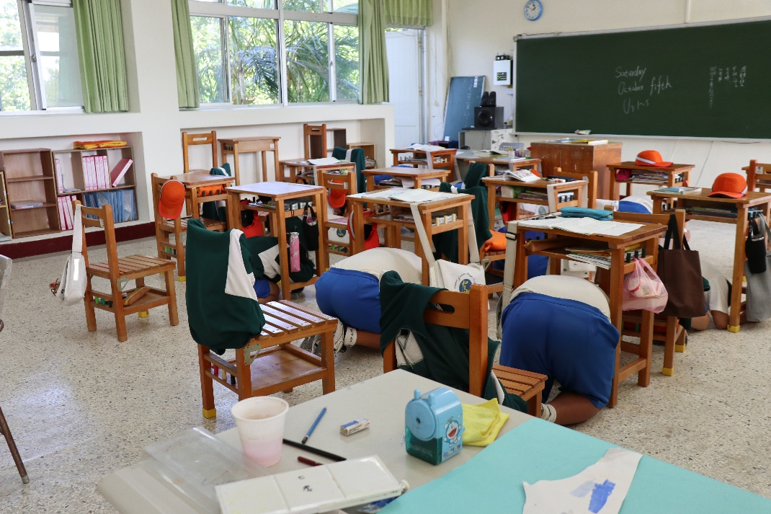
活動說明：避難引導訓練（大步向前勿推擠） | 時間：108.10.05
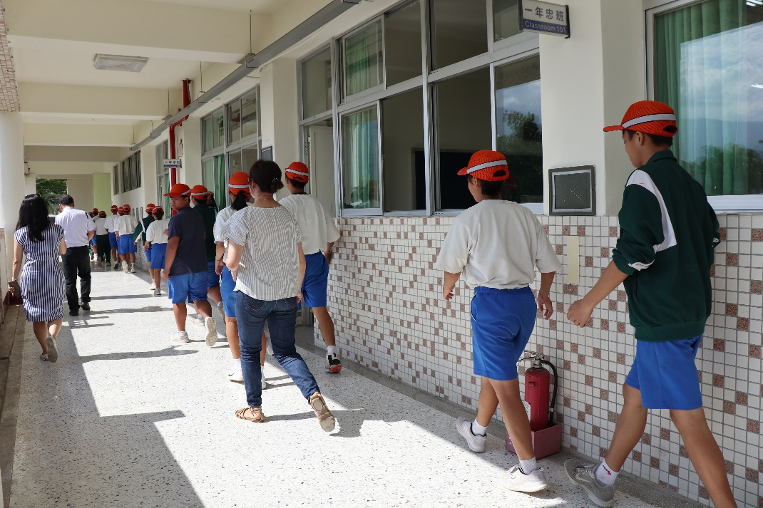

富北國中108下半年綜合防災演練
活動說明：震災狀況穩定後避難至安全集合點 | 時間：108.10.05
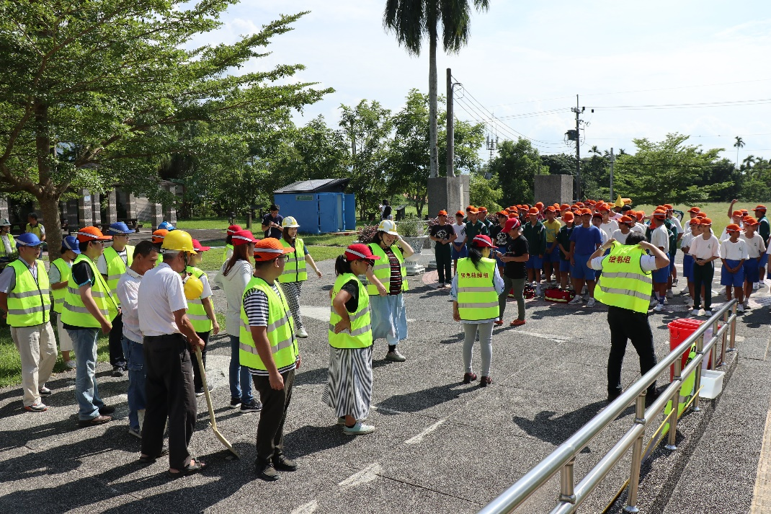
活動說明：傷患進行緊急救護 | 時間：108.10.05
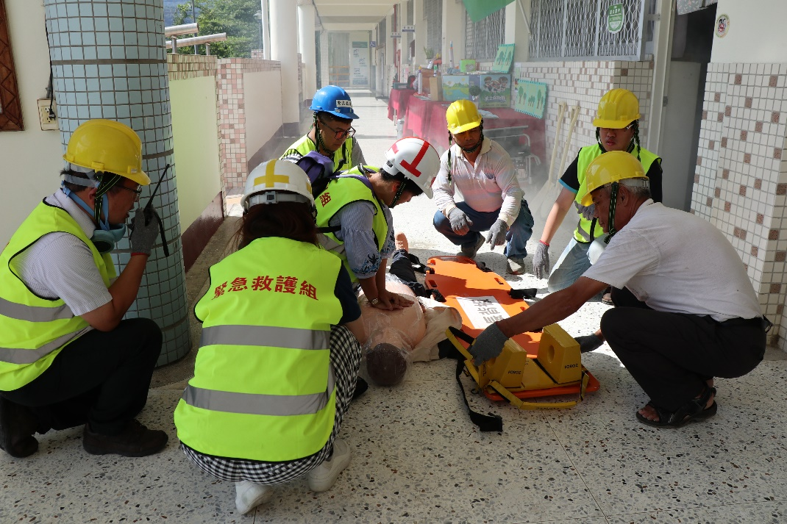
富北國中108下半年綜合防災演練
活動說明：東里消防分隊救護車協助後送 | 時間：108.10.05
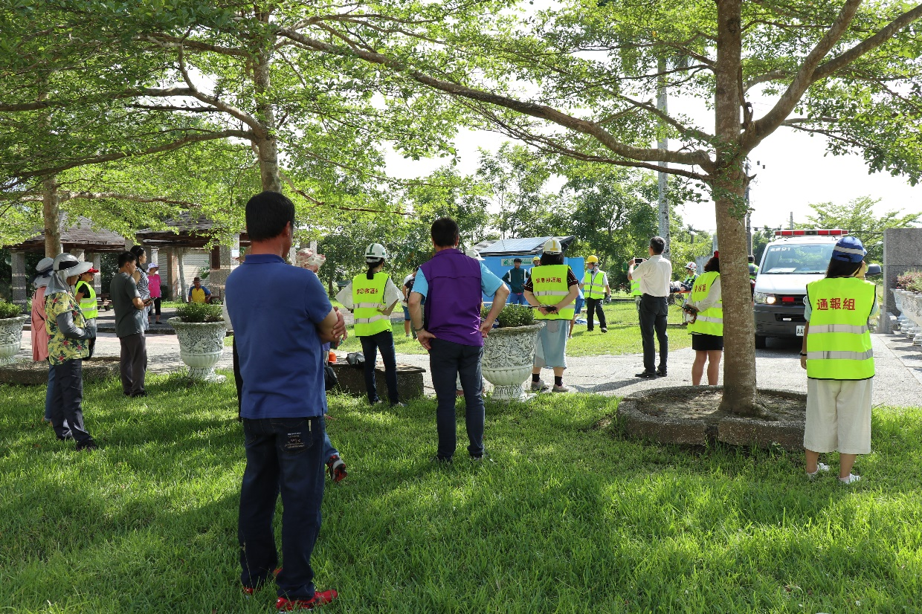
活動說明：社區型防災座談會（羅山社區） | 時間：108.10.05
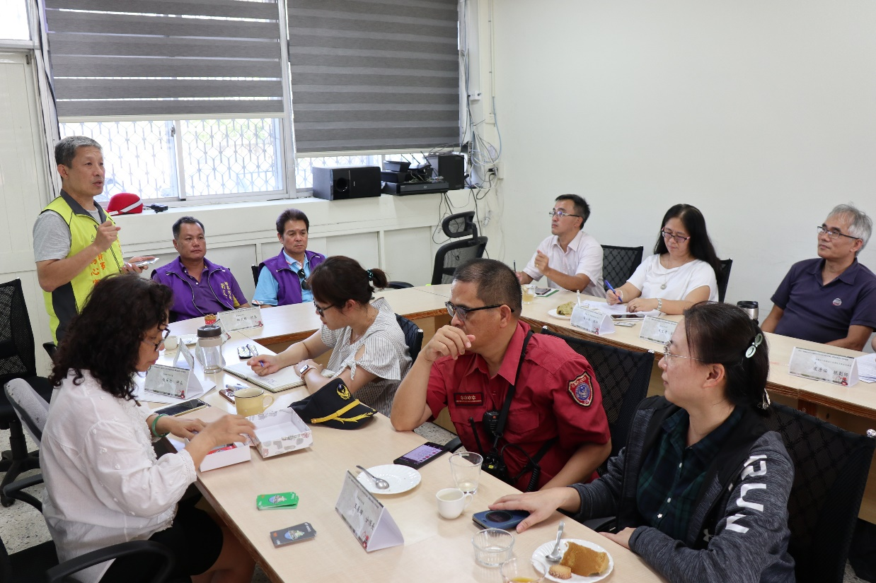
富北國中108下半年綜合防災演練
活動說明：社區型防災座談會（羅山社區） | 時間：108.10.05
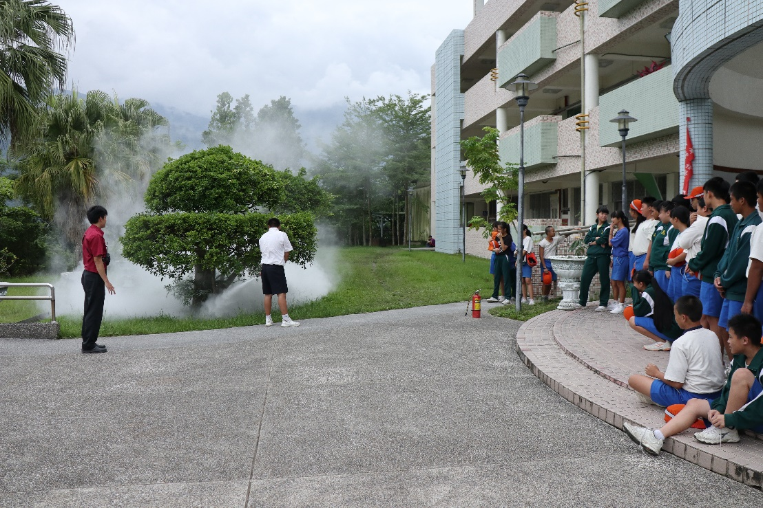
活動說明：社區型防災座談會（新興社區） | 時間：108.10.05
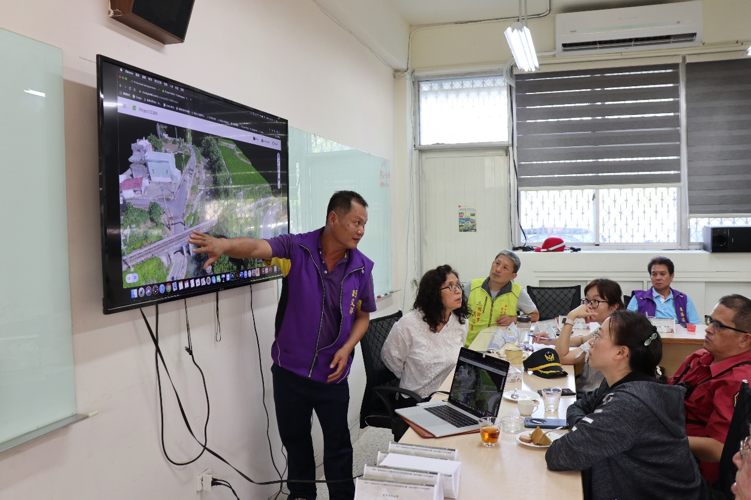
富北國中108下半年綜合防災演練
活動說明：社區型防災座談會（竹田） | 時間：108.10.05
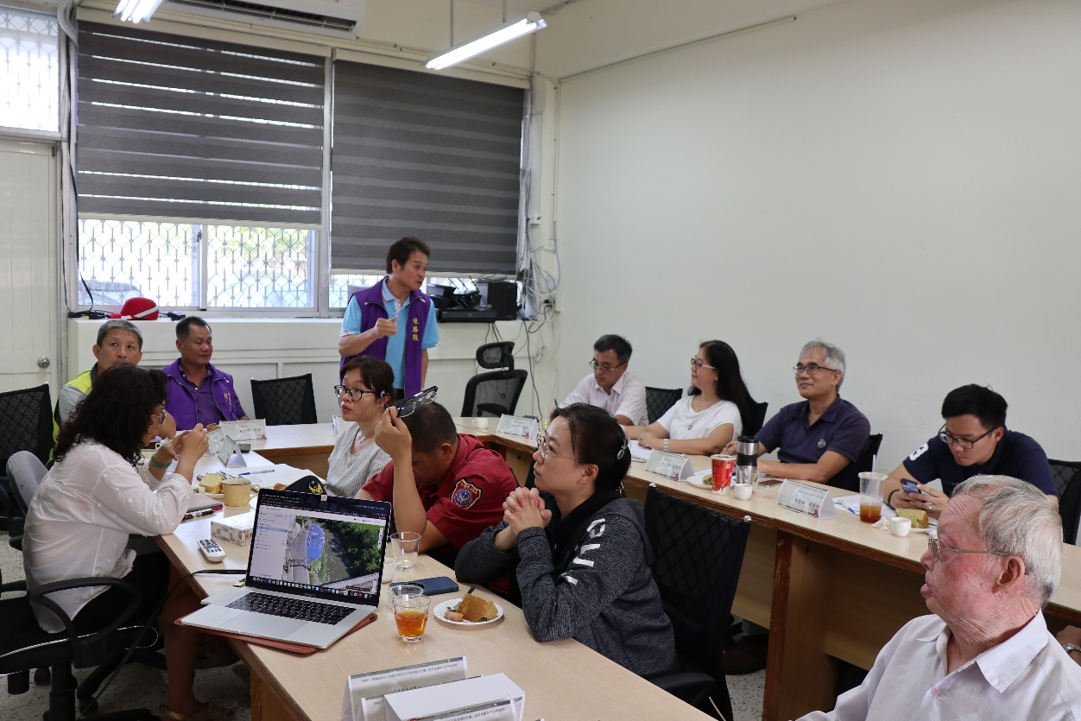
活動說明：池上斷層災害潛勢及自主防災講座 | 時間：108.10.05
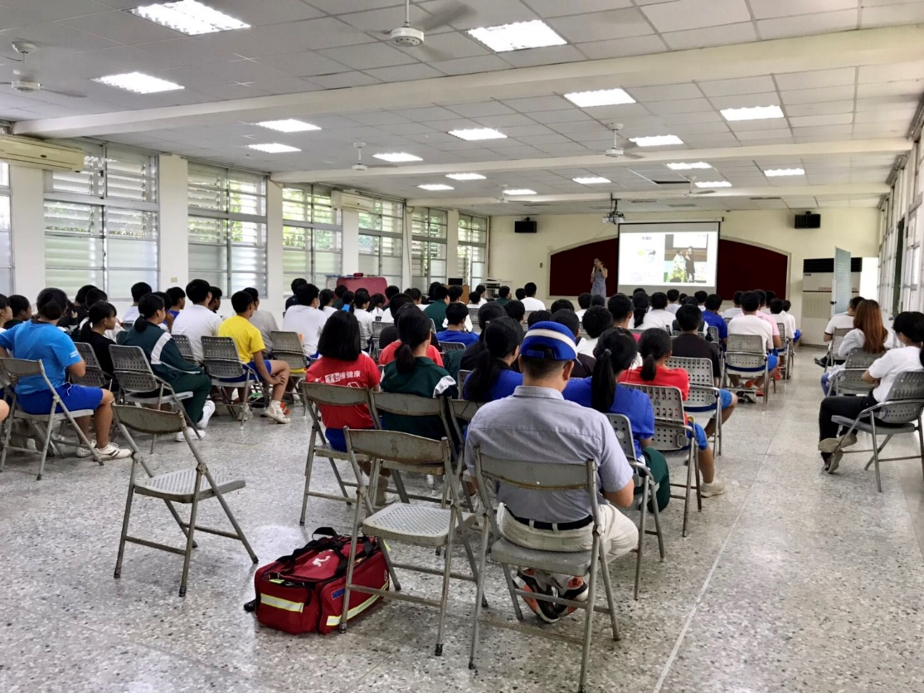
參、演練活動檢討會議紀錄
一、日期： 108年10月5日
二、時間： 14時30分
三、會議地點：教學大樓一樓會議室
四、會議主持：校長 余采玲
五、出席人員：全校教職員工、社區防災負責人、訪視委員
六、會議內容摘要：

本次演習優點：
- 依演練腳本如實設定教學大樓一樓辦公室受震災影響有一位同仁，受震後受困於總務處昏倒在地，現場有濃煙密佈，搶救組攜帶防毒面具及安全護具，立即前往進行滅火及救護傷者，並立即連繫消防隊與救護車支援。
- 通報組能迅速進行初期通報請求東里消防分隊協助及減災作為。
- 配合社區綜合防災座談會辦理師生演訓疏散及救護動作確實，可達成防災避難及減災作為。另校園災害潛熱方面，延請防災教育學會蒞校宣講，並結合東里消防分隊消防滅火與救護實務教學，期能做到校園及社區防災減災的目的。
建議檢討改進事項：
- 校園防災演練逼真，但部份教職員工不熟練避難作，應依各種複合災情之可能應對進行必要防護動作。
- 災後模擬火場濃煙情境，仍應注意週遭可能存在的危險，以利支援救災工作之安全進行。

